Ordenamos las partes de la computadora
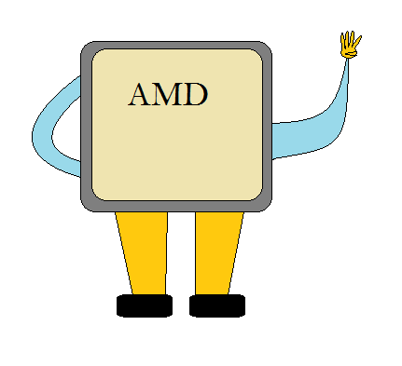

La CPU viene en distintos modelos y es el cerebrito de la computadora
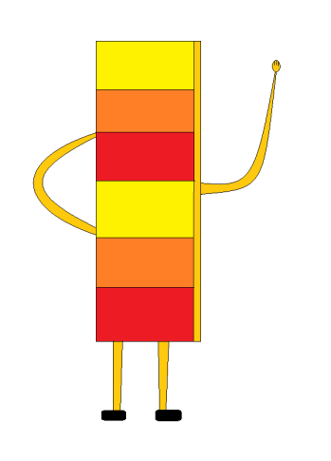

La MEMORIA RAM sirve para ejecutar todo lo que le piden

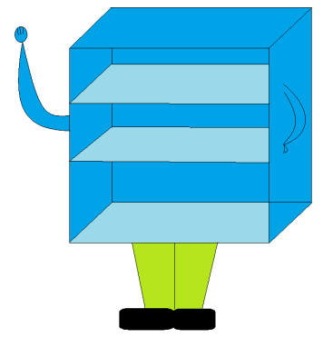
El DISCO DURO y todas las memorias auxiliares sirven para guardar información dentro suyo y que no se pierda.

